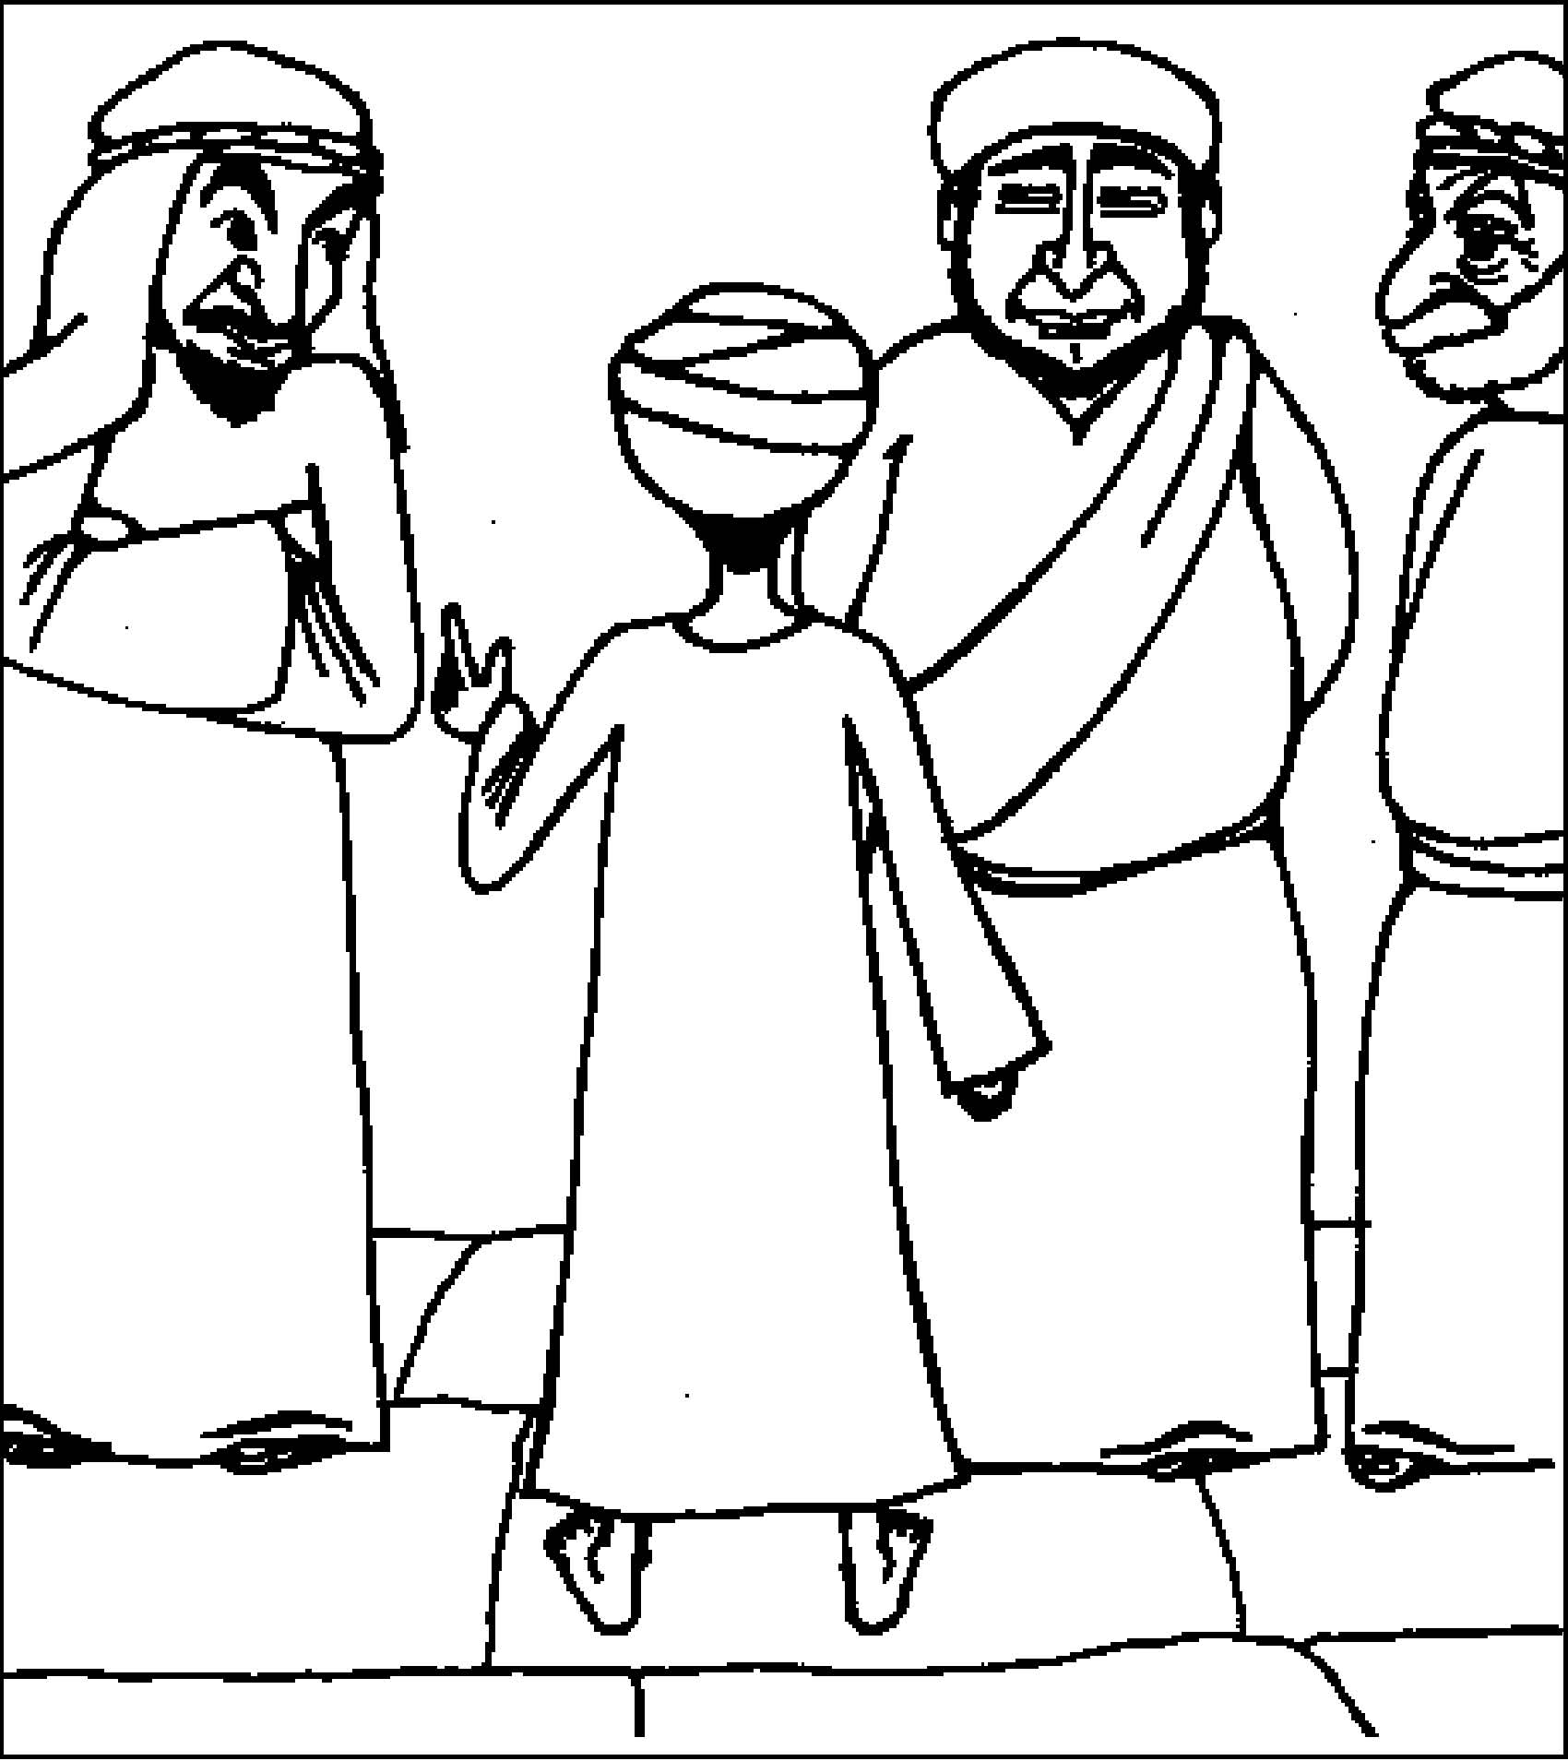

Ott van Jézus a bölcsek közt, Szent dolgokról beszélgetnek.
A szülők most megérthetik: Isten Fia ez a gyermek!

